令和２年度第73回全国高等学校バスケットボール選手権大会静岡県大会（結果）

10月25日（日） ２回戦（会場：池新田高校）

湖 西 ４４ － ６３ 掛川西 （２回戦敗退）

（戦評）
第１ピリオドは９点ビハインドで終えたものの、第２ピリオド途中でアクシデントがあり、急遽、主力選手が交代したこともあって、攻守のリズムを失ってしまった。結果、このピリオドで得点差が開いてしまったが、第３、第４ピリオドは互角以上の戦いをしただけに惜しい結果となった。
今年度最初の公式戦。新チームとしての初戦でもあり、コロナ対応でアップ時間も制限された大会であったが、序盤に「試合にのまれてしまった」のは実力不足に他ならない。チームコンセプトである「堅守速攻」を合言葉に、序盤から試合を支配するバスケを追求していきたい。

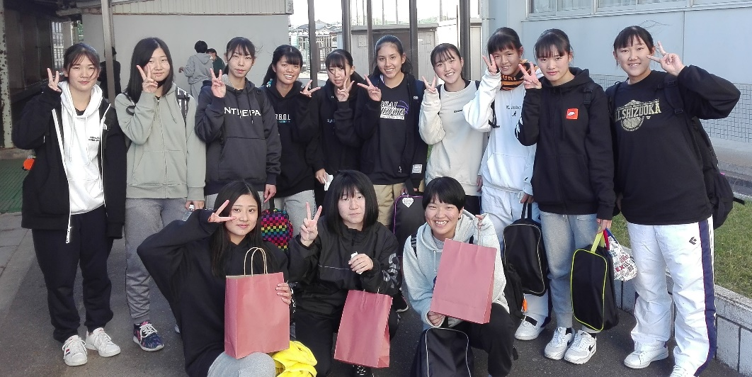
新生！湖西高校女子バスケットボール部です！

